***«Ёжики»***

**Конспект занятия по формированию элементарных математических представлений в первой младшей группе**

**Программное содержание.**

1) Формировать умение различать предметы по величине («большой – маленький») и цвету (зелёный – жёлтый).

2) Развивать артикуляционный аппарат детей; диалогическую речь; мелкую моторику рук, мимику; фантазию и воображение.

3) Воспитывать бережное отношение к труду взрослого человека; учить понимать эмоциональное состояние персонажа игры (игрушки), проявлять сочувствие и желание оказать помощь.

**Наглядно-дидактический материал**: большой и маленький Ёжики с прорезанными отверстиями для листьев; большие зелёные листочки и маленькие жёлтые листочки (по количеству детей и для воспитателя); корзинка.

**Ход занятия.**

*Воспитатель ставит корзинку на стол и привлекает внимание детей, как бы подзыва подойти поближе и посмотреть, что же лежит в корзинке.*

- Ребята, посмотрите, что стоит у нас на столе?

* Корзинка.

- Вы не видели, кто её здесь оставил?

* Нет.

- Давайте посмотрим, что лежит в корзинке. Может там подсказка, и мы с вами сразу догадаемся, кому принадлежит эта красивая плетёная корзинка. Что же там лежит?

* Листочки, листья, листики (*см. Приложение 1*).

- Давайте, вытащим их из корзинки и рассмотрим их. (*Воспитатель с помощью детей раскладывают листочки на столе.)* Посмотрите сколько листиков? Много или мало?

* Много.

- Одинаковые ли они?

* Разные.

- Чем они отличаются?

* Жёлтые листочки и зелёные листочки.

- Давайте, сгруппируем (разложим) листочки в две коробочки: в первой коробочки будут зелёные листочки, а во второй – жёлтые.

- А теперь давайте сравним зелёный и жёлтый листочек, чем они ещё отличаются?

* 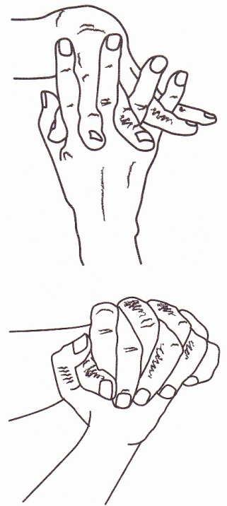Зелёные большие листочки, а жёлтые листочки маленькие.

(*Если дети не видят отличия листьев по величине, то воспитатель использует метод наложения жёлтого листочка на зелёный, и помогает сделать соответствующий вывод: «Зелёный листочек большой, а жёлтый листочек маленький».)*

**Проводится пальчиковая гимнастика «Ёжик».**

*Воспитатель читает стихотворение и вместе с детьми выполняет упражнение пальчиками:*

**Вот свернулся ёжик в клубок**,

(*Дети соединяют ладони, переплетая пальцы (см. рис.1).) Рис.1*

**Показал колючий бок.**

(*Положение рук то же, но дети выпрямляют пальцы.)*

- Кому же принадлежит корзинка с собранными листочками?

* Ёжикам (*см. Приложение 2*)

- А где же они?

*Воспитатель обращает внимание детей в сторону сенсорной зоны, где стоят ёжики. Он предлагает детям пойти и взять себе друга Ёжика. Затем дети кладут Ёжиков на стол перед собой.*

- Посмотрите внимательно на своего Ёжика и на Ёжиков, лежащих рядом с вашим. Одинаковые ли они?

* Разные. Большие Ёжики и маленькие Ёжики.

*Каждый из детей показывает Ёжика и называет величину вместе с воспитателем.*

- Посмотрите в шубке у Ёжиков дырочки, на что они похожи?

* На листочки.

*Затем воспитатель берёт листочек и спрашивает*: «Какому Ёжику: большому или маленькому, мы подарим большой листочек?

* Большому Ёжику.

- А маленький листочек, какому Ёжику: маленькому или большому?

* Маленькому.

*Воспитатель поочередно надевает листочки Ёжикам. Затем предлагает детям подобрать листочки и подарить их своему Ёжику.*

*После выполнения задания уточняется*: «Листочки какого цвета мы подарили большому Ёжику?»

* Зелёного.

- Листочки какого цвета мы подарили маленькому Ёжику?

* Жёлтого.

- Ёжики говорят вам спасибо за листочки и предлагают прокатиться на карусели.

**Еле-еле, еле-еле**  *Дети, держась за руки, идут по кругу*

**Завертелись карусели**. *Продолжают движение постепенно ускоряясь*

**А потом, потом, потом**

**Все бегом, бегом, бегом**.

**Тише, тише, не спешите**, *Темп движения снижается*

**Карусель остановите***. Постепенно переходят на ходьбу.*

**Раз-два, раз-два (пауза),** *Дети останавливаются.*

**Вот и кончилась игра**. *Кланяются друг другу!*

**Список литературы:**

1. Детский фольклорный праздник. Учебно-методическое пособие. Кемерово, 1997

2. Мельников М. Н. Русский детский фольклор: - М.: Просвещение, 1987.

3. Новиковская О.А. Ум на кончиках пальцев. Маленькие подсказки для родителей. – СПб.: ООО «Сова», 2007.

4. Панкеев И. А. Русские народные игры [Текст] / И. А. Панкеев. – М.: Яуза, 1998. – 240 с.

5. Помораева И.А., Позина В.А. Формирование элементарных математических представлений. Вторая группа раннего возраста. – М.: Мозаика-Синтез, 2014. – 48 с.

6. Примерная основная образовательная программа дошкольного образования «ОТ РОЖДЕНИЯ ДО ШКОЛЫ» / Под ред. Н.Е. Вераксы, Т.С. Комаровой, М.А. Васильевой. М.: Мозаика-Синтез, 2015.

**Приложение 1.**

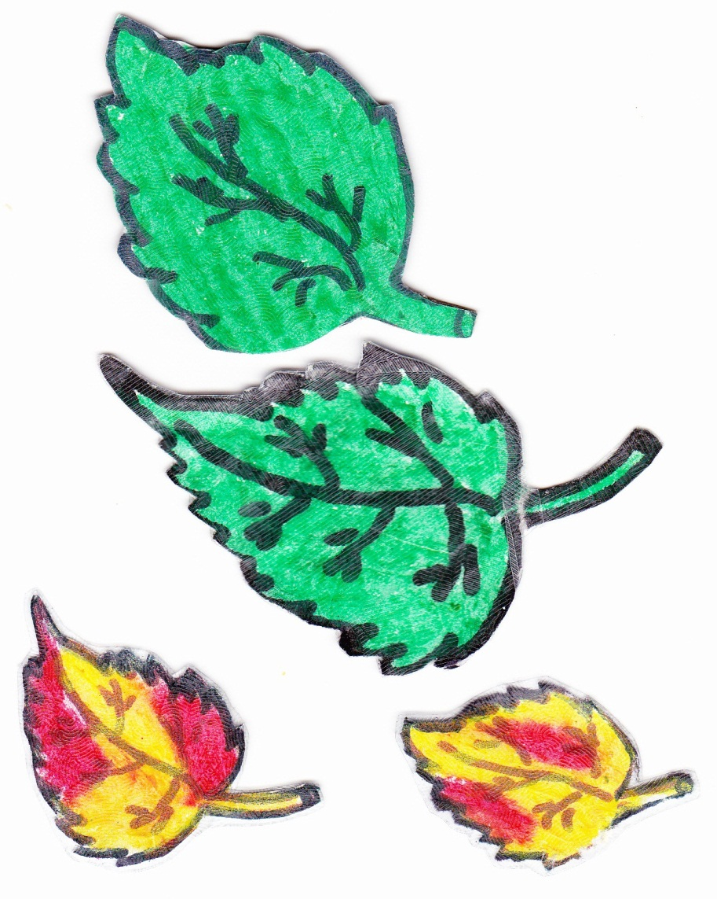

**Приложение 2.**

